# 简介

**Kubernetes用于管理云平台多主机的容器化应用。**

传统部署：环境不隔离。

虚拟化部署：耗用资源多。

容器化部署：生命周期短，不稳定。

k8s适用度广，功能强大。

# 集群架构

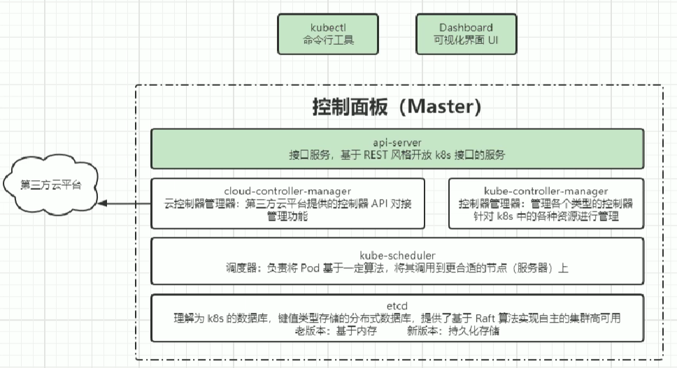

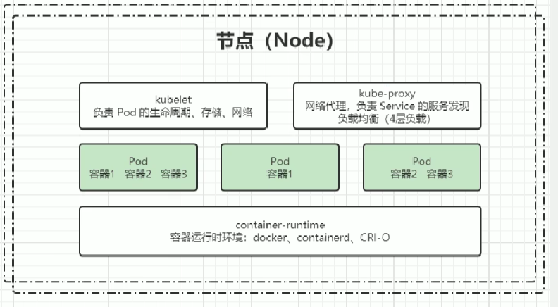

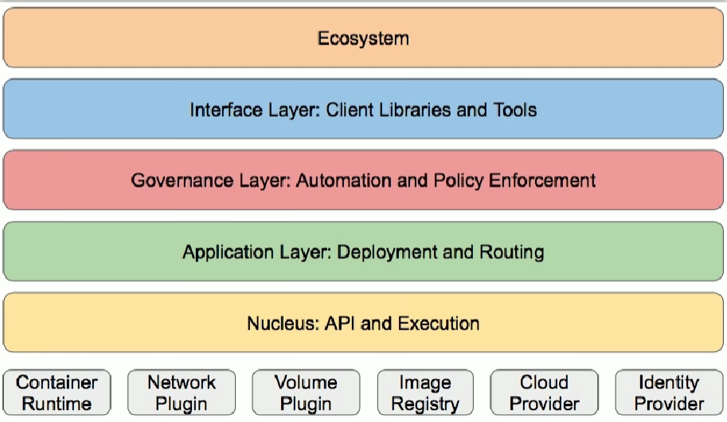

# 核心概念

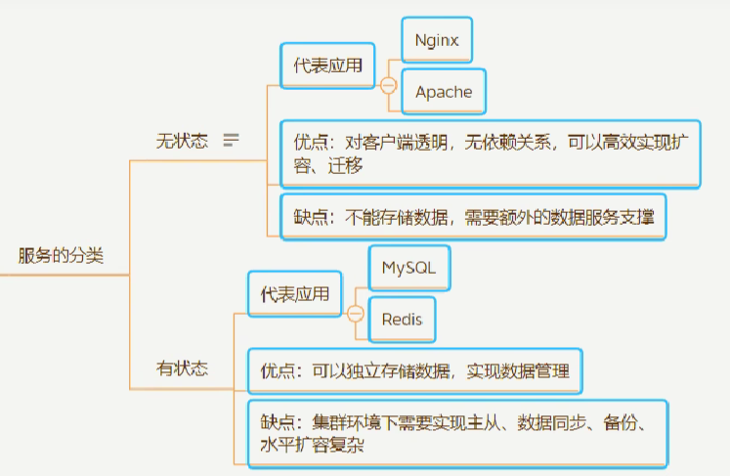

Kubernetes中所有内容都被抽象为资源。

资源清单：以json或yaml的格式描述资源的配置文件。

对象是资源的实例。

规约（spec）：对象的期望状态，创建时必须提供。

状态（status）：对象的实际状态，k8s自己维护。

资源的分类：集群、命名空间、元空间。

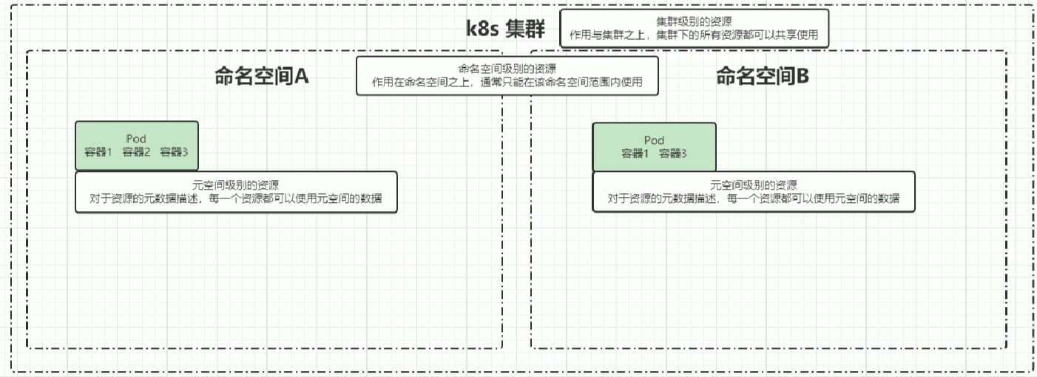

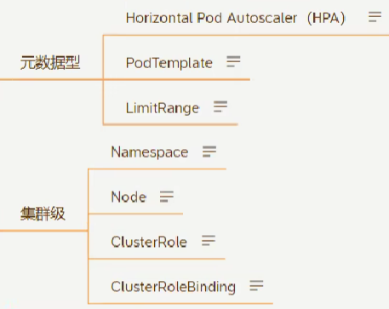

HPA：pod自动扩容。

pod template：pod的定义，用来创建pod。

limit range：pod的资源使用限制。

cluster role：权限组。

cluster role binding：将权限组与资源绑定。

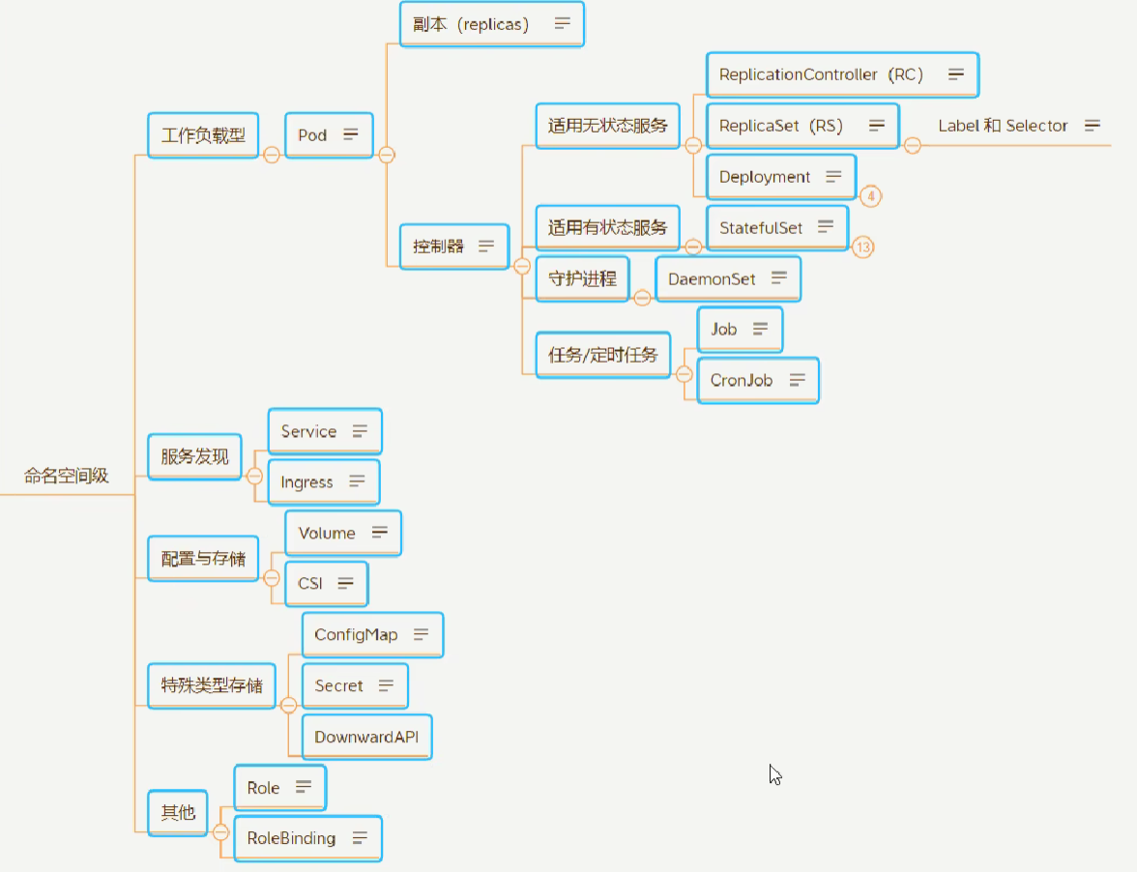

pod：容器组。

一个pod可以被复制为多份，每份可被称为一个副本。

无状态服务控制器：deployment，帮助我们动态更新pod的副本数，可以通过selector来选择对哪些pod生效，可以滚动升级/回滚，平滑扩容。

有状态服务控制器：statefulset

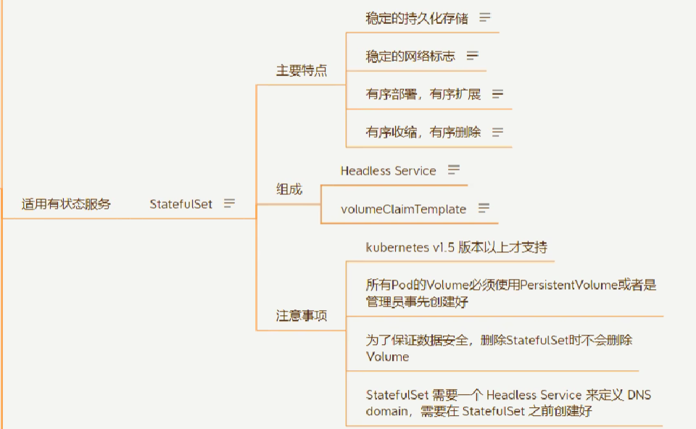

headless service：定义网络标志，有状态服务的DNS管理。

volumeclaimtemplate：用于创建持久化卷的模版。

daemonset：为每一个匹配的node部署一个守护进程。

job、cronjob：任务、定时任务。

服务发现：service、ingress。

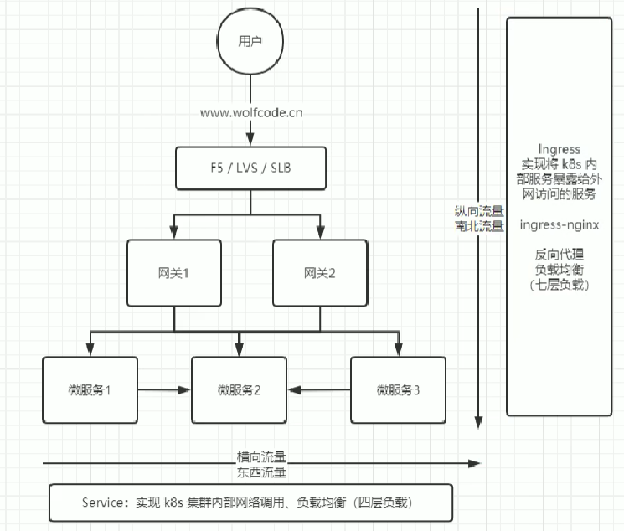

volume：数据卷。

CSI：行业标准接口规范。

configmap：key-value类型的配置信息。

secret：加密。

downwardapi：让pod里的容器能够直接获取到这个pod对象本身的一些信息。

role：权限组。

rolebinding：将权限组与资源绑定。